Informacja prasowa
Warszawa, 27 lipca 2022 r.

Czy Polacy to domatorzy? Sprawdzamy!

*Wyniki ankiety PAYBACK Opinion Poll

Jak najbardziej lubimy spędzać czas wolny? Czy preferujemy domowe kanapy i seans ulubionego serialu, czy może wypad do kina lub kolację z przyjaciółmi? I w końcu – jak to jest z naszą aktywnością fizyczną i podejściem do zdrowego, sportowego stylu życia? Na te pytania odpowiada lipcowy PAYBACK Opinion Poll.

Wszędzie dobrze, ale w domu najlepiej
Aż 74% respondentów biorących udział w badaniu PAYBACK zadeklarowało, że swój czas wolny najczęściej spędza w domu. Wśród ulubionych domowych rozrywek bezapelacyjnie wygrywa oglądanie filmów i seriali, które wskazało 42% ankietowanych, a także przeglądanie internetu, które wybiera 40% z nas. 26% respondentów w swoim czasie wolnym chętnie sięga po książkę, 20% osób spędza czas z rodziną lub zaprasza do siebie znajomych. Z kolei 16% ankietowanych zajmuje się wtedy swoimi dziećmi, a tylko 12% z nas uprawia sport.
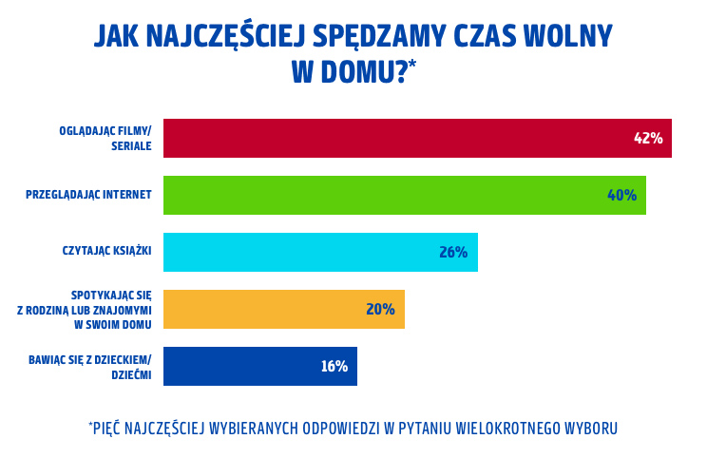
Czy jednak Polacy są domatorami z wyboru? Na pewno w planowaniu aktywności poza domem nie pomagają nam ciągle rosnące ceny.
- Aż 80% respondentów przyznało, że z powodu inflacji musiało ograniczyć wydatki związane z rozrywką. 36% deklaruje, że na atrakcje w czasie wolnym w tym wyjścia do restauracji czy kina najczęściej przeznacza maksymalnie 100 zł, w przypadku 42% ten budżet waha się pomiędzy 100 zł a 300 zł - komentuje Katarzyna Grzywaczewska, Dyrektor Marketingu w PAYBACK Polska.
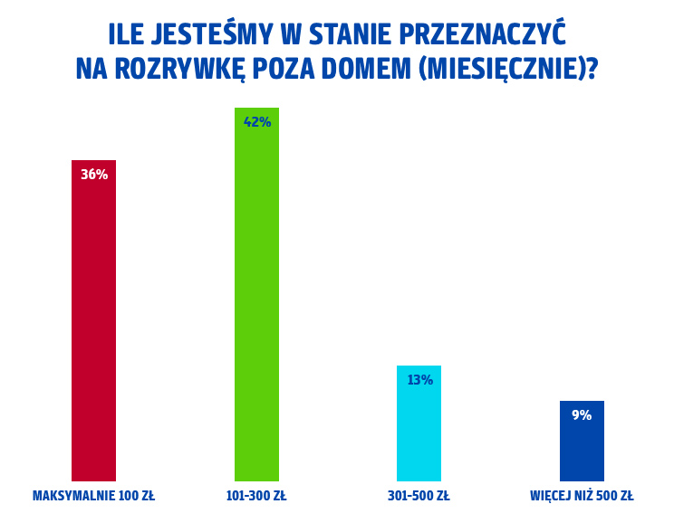
A jak organizujemy sobie wolny czas poza domem? 57% badanych umawia się na spotkania ze znajomymi lub rodziną. Trzech na dziesięciu respondentów preferuje aktywności sportowe, a po ok. 24% respondentów wyjeżdża poza miejsce zamieszkania, wybiera się do restauracji, pubu lub kawiarni, albo robi zakupy w galeriach handlowych.
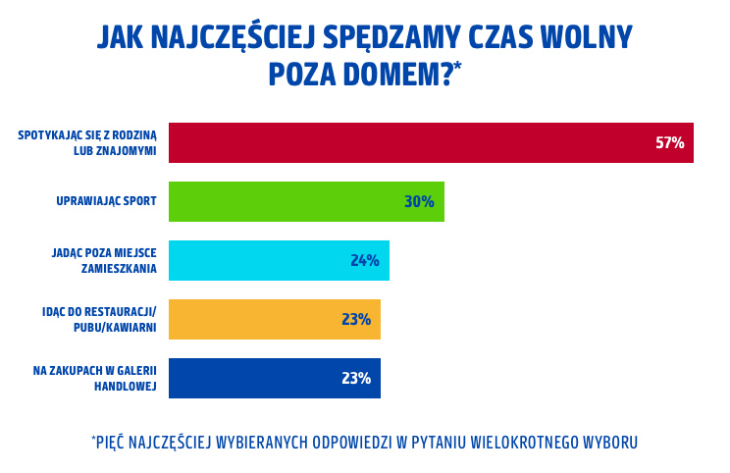
Seans na srebrnym ekranie
Ostatnie premiery filmowe to na pewno jedna z najważniejszych kwestii, które motywują niektórych z nas, aby domową kanapę zamienić na kinowy fotel. Jednak jak często odwiedzamy kina? Około 20% respondentów robi to raz na pół roku, 16% – raz na trzy miesiące, a co dziesiąty ankietowany raz w miesiącu. Jednocześnie spora grupa osób do kina chadza raz w roku lub rzadziej albo w ogóle – tak wskazało odpowiednio po 27% i 25% ankietowanych.
Jeśli już jednak zasiądziemy w kinowym fotelu, to najczęściej oglądamy wtedy komedie, które wybiera 38% ankietowanych. Jeden na trzech badanych kupuje natomiast bilety na filmy akcji, a po około 13% respondentów decyduje się na horrory i thrillery, propozycje z gatunku science fiction lub filmy obyczajowe. Ponad połowa respondentów do kina zwykle chodzi ze swoimi partnerami, 15% osób na seanse zaprasza swoich znajomych, a 12% rodzinę.
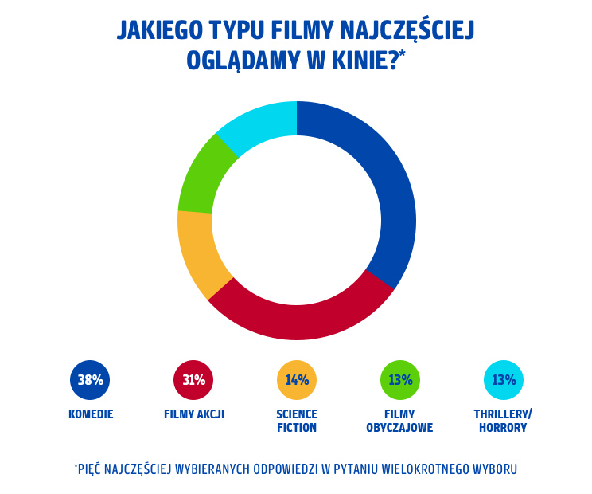
Kolacja „na mieście”
Jeśli zaś chodzi o spotkania w restauracjach, kawiarniach czy pizzeriach, tutaj wachlarz preferencji jest bardzo szeroki. Jedna trzecia ankietowanych jada poza domem rzadziej niż raz w miesiącu, około 20% z nas raz w miesiącu, a 13% badanych raz na dwa tygodnie. Raz w tygodniu lub kilka razy w tygodniu gośćmi np. restauracji jest natomiast około 10% respondentów.
Decydując się na posiłek w lokalu gastronomicznym, najczęściej odwiedzamy restauracje (41% respondentów), jeden na trzech badanych wybiera pizzerie, a do lokali typu fast food lub kawiarni/cukierni chadza niemal tyle samo osób, bo po 18% i 17% respondentów.
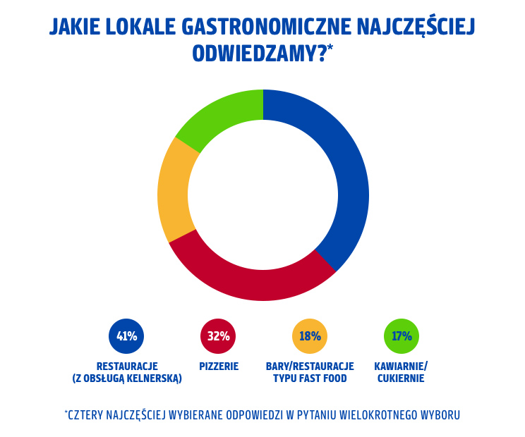

PAYBACK Opinion Poll
To badanie zostało przeprowadzone na uczestnikach Programu PAYBACK w dniach 11-12 lipca 2022 r. metodą ankiety online na grupie 910 osób. Grupa badawcza w wieku 18-65 lat dobrana została tak, aby odpowiadać strukturze demograficznej kraju.
PAYBACK Polska
Jesteśmy największym multipartnerskim Programem Bonusowym w Polsce. Uczestnicy naszego Programu mogą zbierać punkty przy pomocy plastikowych kart i nowoczesnej aplikacji. Nagradzamy konsumentów, aby czerpali dodatkową radość z zakupów i doświadczeń z różnymi markami. Wspieramy naszych partnerów w realizacji celów sprzedażowych, budując trwałe relacje z ich klientami.

Dzięki skali działania oraz narzędziom Big i Smart Data skutecznie pomagamy firmom wzmacniać ich pozycję na rynku. Pogłębione dane o zwyczajach zakupowych pozwalają na stworzenie spersonalizowanej komunikacji i większe angażowanie klientów.

Wśród naszych partnerów są duże sieci handlowe, firmy usługowe oraz największe platformy e-commerce. Uczestnicy Programu mają do dyspozycji tysiące miejsc sprzedaży w tym 250 sklepów online, w których mogą zbierać punkty i wykorzystywać je na różne sposoby:
• podczas płatności za zakupy
• wymieniając na nagrody – już ponad 2 miliony rozdanych nagród
• wymieniając na mile Miles & More
• przekazując na cele charytatywne.
W samym 2021 roku liczba transakcji, w których uczestnicy Programu zbierali i wykorzystywali punkty PAYBACK, sięgnęła ponad 109 milionów, a obrót nimi przekroczył równowartość 15,1 miliarda PLN.

Kontakt dla mediów:
Agnieszka Ratajczyk
Adequate
Tel. +48 534 055 450
agnieszka.ratajczyk@adequate.pl
pr_pl@payback.net

